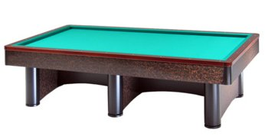

5° TROFEO NUOVA EUROPA
Via Oberdan 9 - Faenza

4° Prova di selezione 2° categoria

Giovedì 13 febbraio 2020

ORE 20,30

Baruzzi Adriano (BBZO)
Bendetti Delves (Circ. dello Sport)
Contessi Massimo (Fratti)
Monterastelli Michele (L'Artista)
Morri Vincenzo (Asirelli)
Pambieri Claudio (I Fiori)
Rinaldi Oliviero (Nuova Europa)
Russo Roberto (Cà del Vento)

ORE 21,30

Battistini Nevio (Fratti)
Camurani Roberto (Nuova Europa)
Cimatti Bruno (Nuova Europa)
Flamini Stefano (Sant'Alberto)
Fusconi Giuseppe (Fratti)
Liverani Stefano (I Fiori)
Montanari Massimo (BBZO)
Pederzoli Luigi (Borgo Tuliero)

